MINI-ENTREPRISE
du Lycée Jean Racine

VENTE DE BIJOUX ET ACCESSOIRES DE MODE AU SEIN DU LYCEE

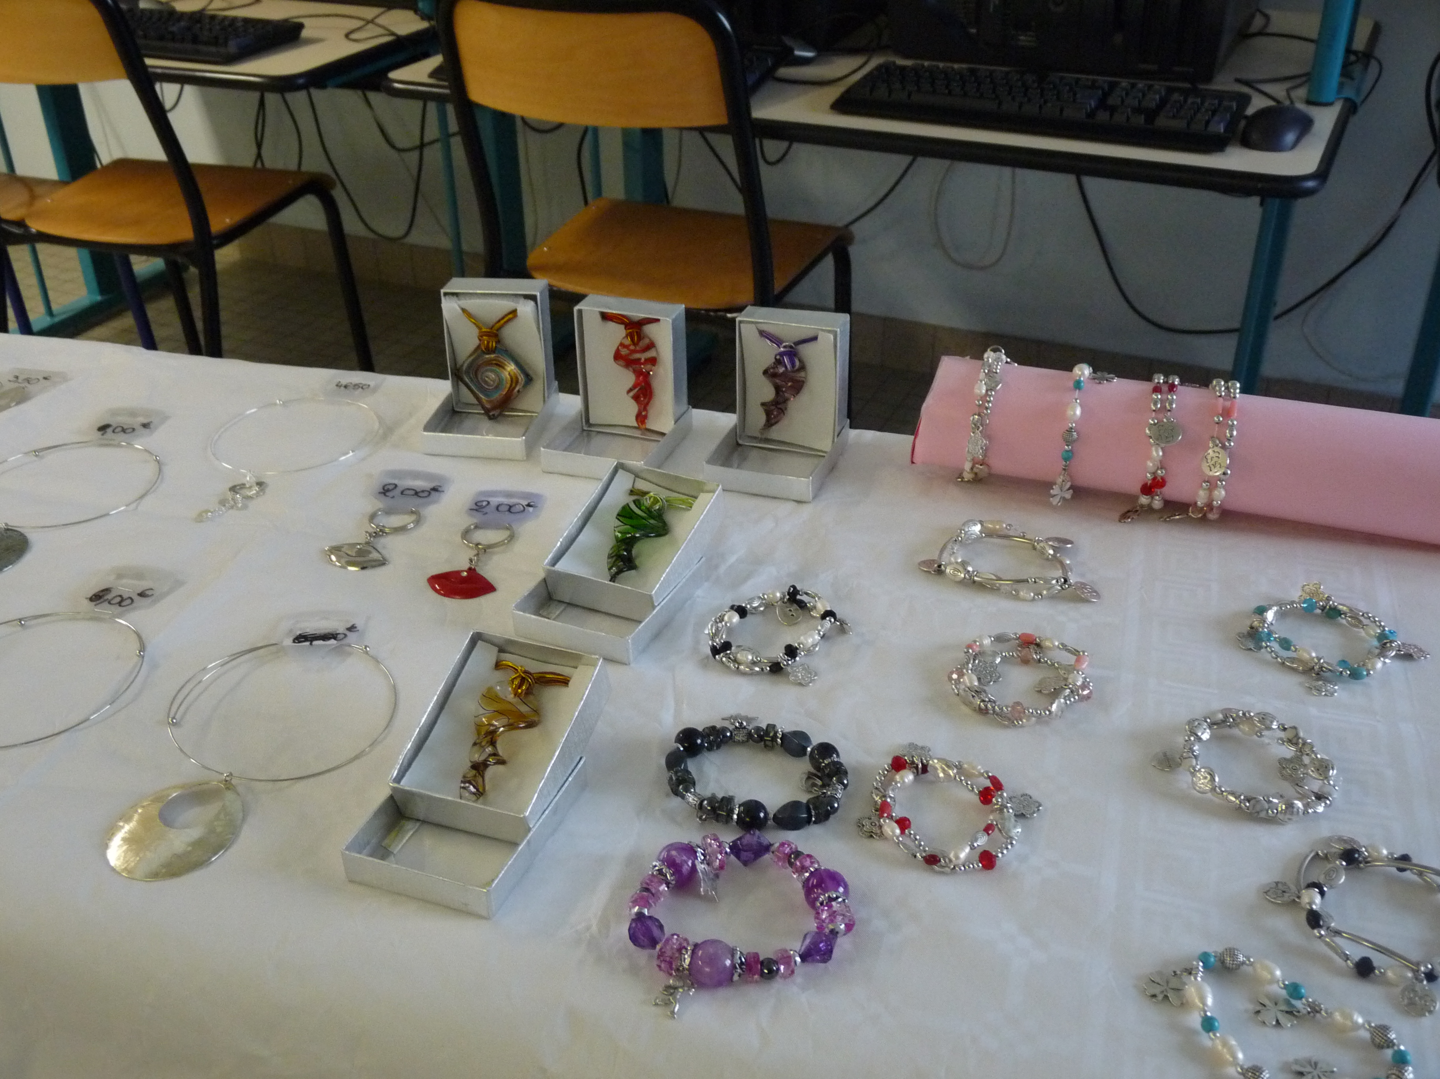
Chaque vendredi de 11h30 à 12h30
Hall LP et LGT

